浙品码信息管理系统
操作手册
（使用单位端）



浙江省方大标准信息有限公司
2021年7月
目录
一、 注册 1
二、 登录 2
1. 信息修改 2
2. 密码修改 3
3. 退出 4
三、 首页 5
四、 计量器具信息管理 6
1. 使用单位计量器具管理 6
五、 浙品码（计量）管理 7
1. 计量码管理 7
2. 消费者评价反馈 7

注册
打开浏览器，在地址栏输入系统网址（http://www.pzcode.cn/Login.aspx），进入登录页面。点击立即注册按钮，录入相关信息后点击注册即可。
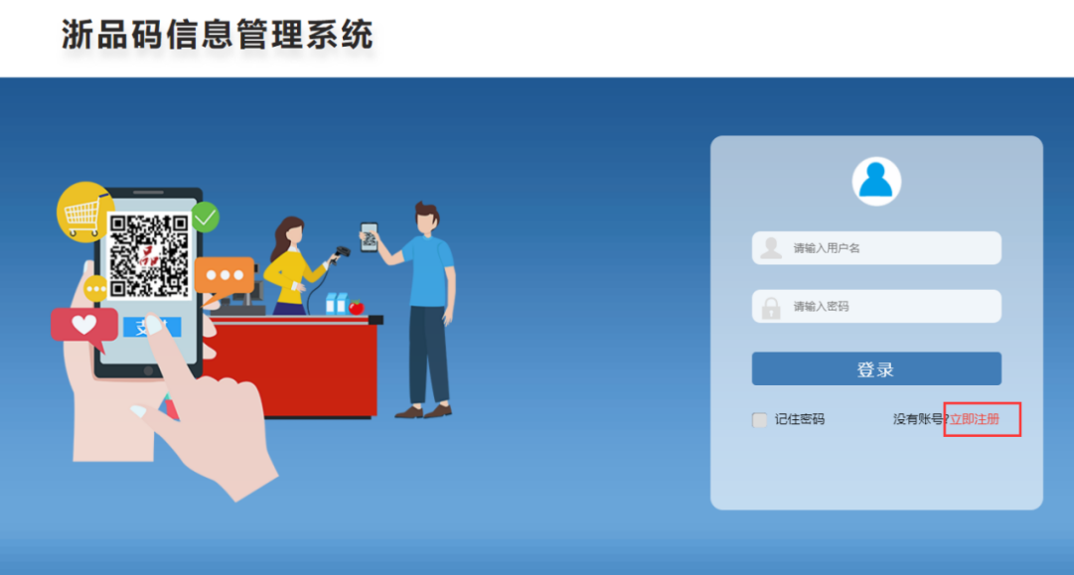
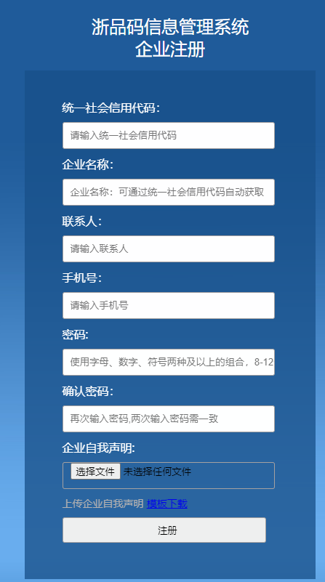

登录
打开浏览器，在地址栏输入系统网址（http://www.pzcode.cn/Login.aspx），进入登录页面。输入用户名和密码，点击登录即可。
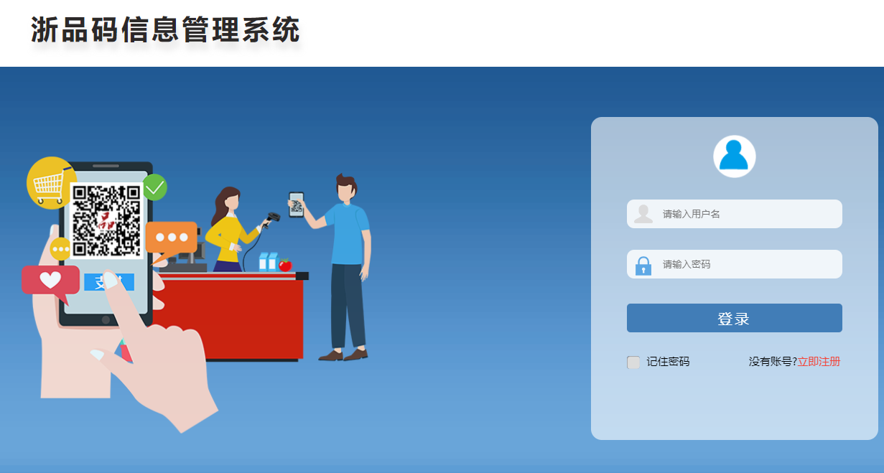

信息修改
账号登录后，点击右上角的账号->企业信息，修改相应的信息后点击保存按钮即可。
提醒：若联系人和联系手机有变动，请及时登录系统进行修改。
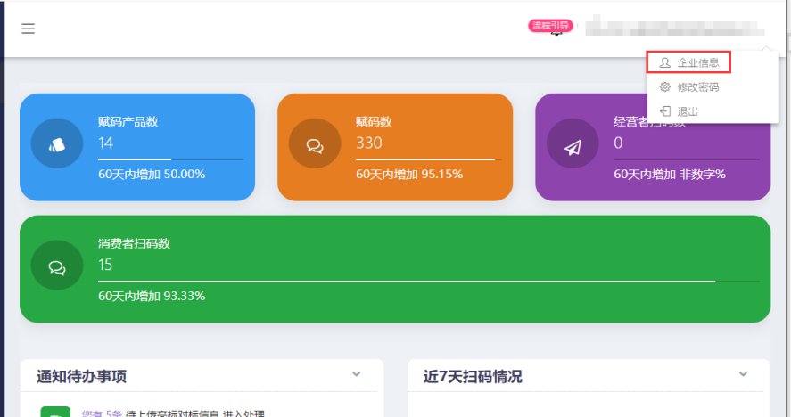
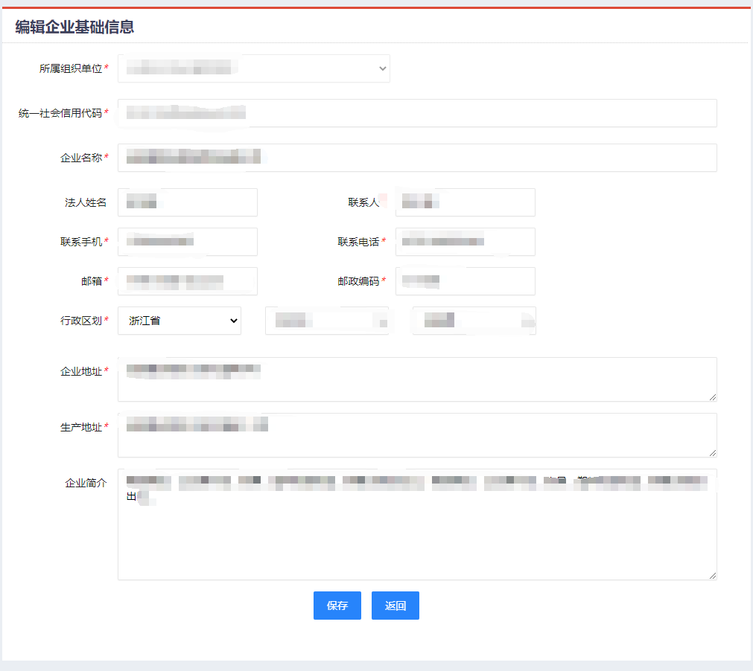

密码修改
账号登录后，点击右上角的账号->修改密码，输入旧密码、新密码、确认新密码后，点击保存按钮即可修改密码。
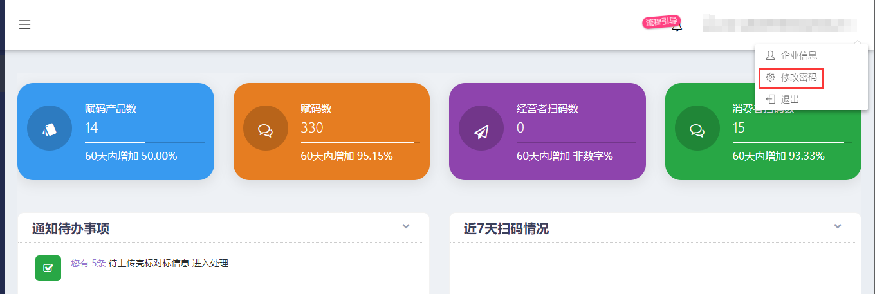
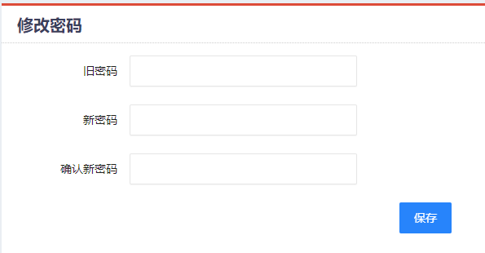

退出
点击右上角的账号->退出，即可退出系统。
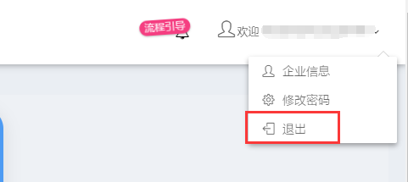

首页
左侧是功能导航栏，右侧上方是数据统计，包括赋码的产品数、产品的赋码数、经营者的扫码验货数和消费者的扫码数，左下是通知待办事项，右下是近7天扫码情况，包括消费者的扫码数和经营者的扫码验货数。
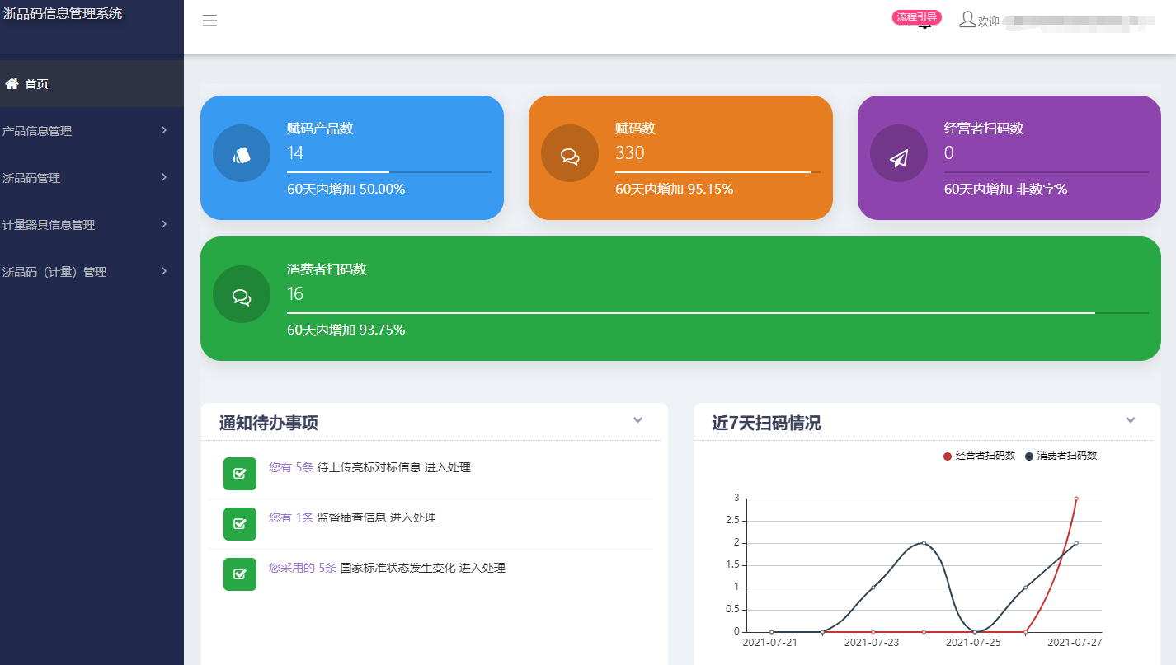

计量器具信息管理

使用单位计量器具管理
点击计量器具信息管理->使用单位计量器具管理，进入使用单位计量器具管理列表。点击添加按钮，进入计量器具信息添加页面。
若是浙产计量器具，输入生产厂家统一社会信用代码和型式批准证书号可提取出厂信息（若生产厂家已录入出厂信息），使用单位需录入使用信息；若是入浙计量器具，使用单位需要录入出厂信息和使用信息。信息录入后点击保存即可。
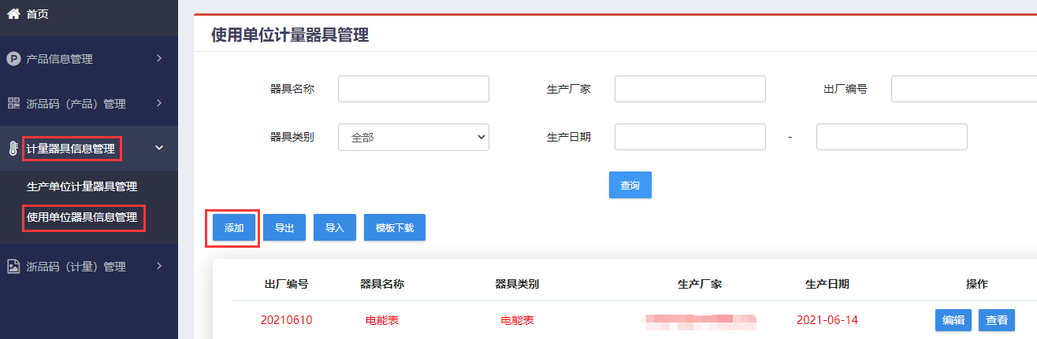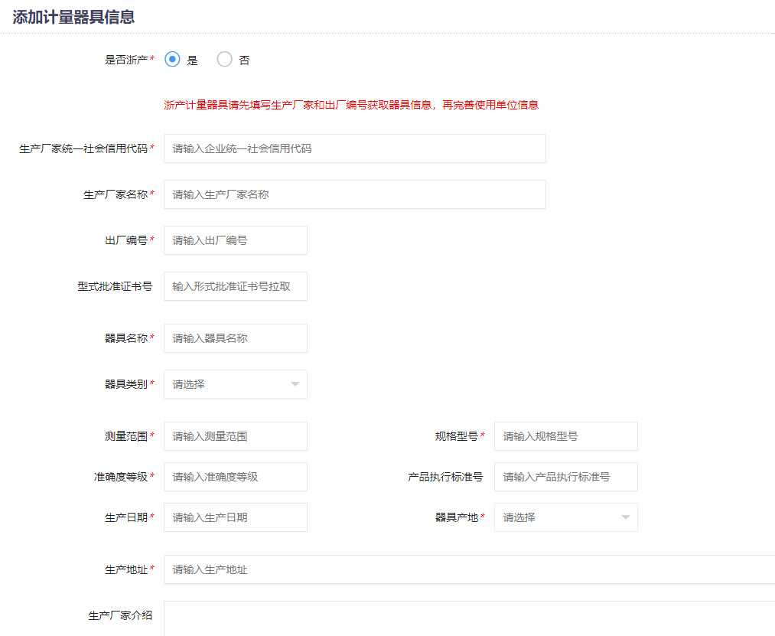
点击编辑按钮可修改计量器具信息，点击查看按钮可查看计量器具信息。

浙品码（计量）管理

计量码管理
点击浙品码（计量）管理->计量码管理，进入计量码管理列表。点击预览按钮，可对二维码进行预览，点击下载，可直接下载二维码。
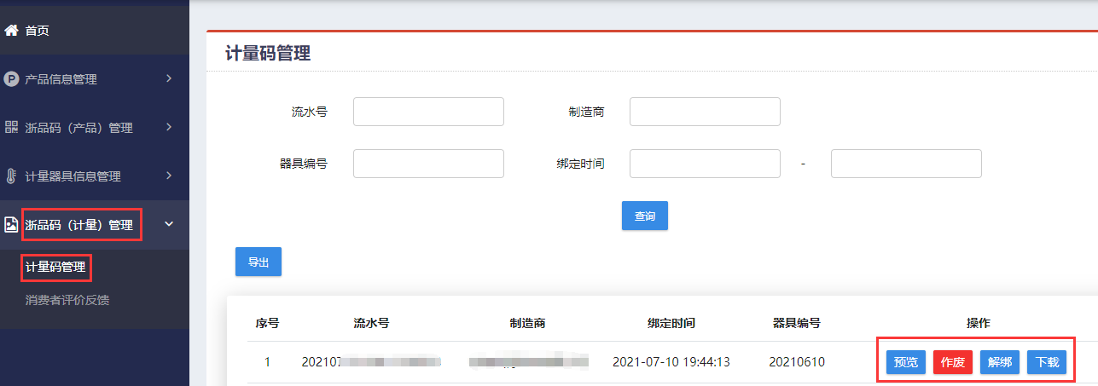


消费者评价反馈
点击浙品码（计量）管理->消费者评价反馈，进入消费者评价反馈列表。点击回复按钮，可对消费者的反馈做出回复。
